3-2 常見的酸與鹼
編寫：自然領域 陳老師｜教師版（紅字為填空與參考答案）
班級：＿＿＿＿＿ 座號：＿＿＿＿ 姓名：＿＿＿＿＿＿＿＿＿＿
學習目標
1. 能說出酸性與鹼性水溶液的共同性質。
2. 能舉出生活中與實驗室裡常見的酸和鹼，並說明用途。
3. 能說出使用酸、鹼時的安全注意事項。

一、生活中的酸與鹼
- 許多食物嚐起來有酸味，是因為含有酸性物質，例如：檸檬汁、食醋、汽水。
- 肥皂水、小蘇打水、洗衣精的水溶液摸起來有滑膩感，屬於鹼性物質。
- 酸和鹼溶於水後都能導電，都是電解質。
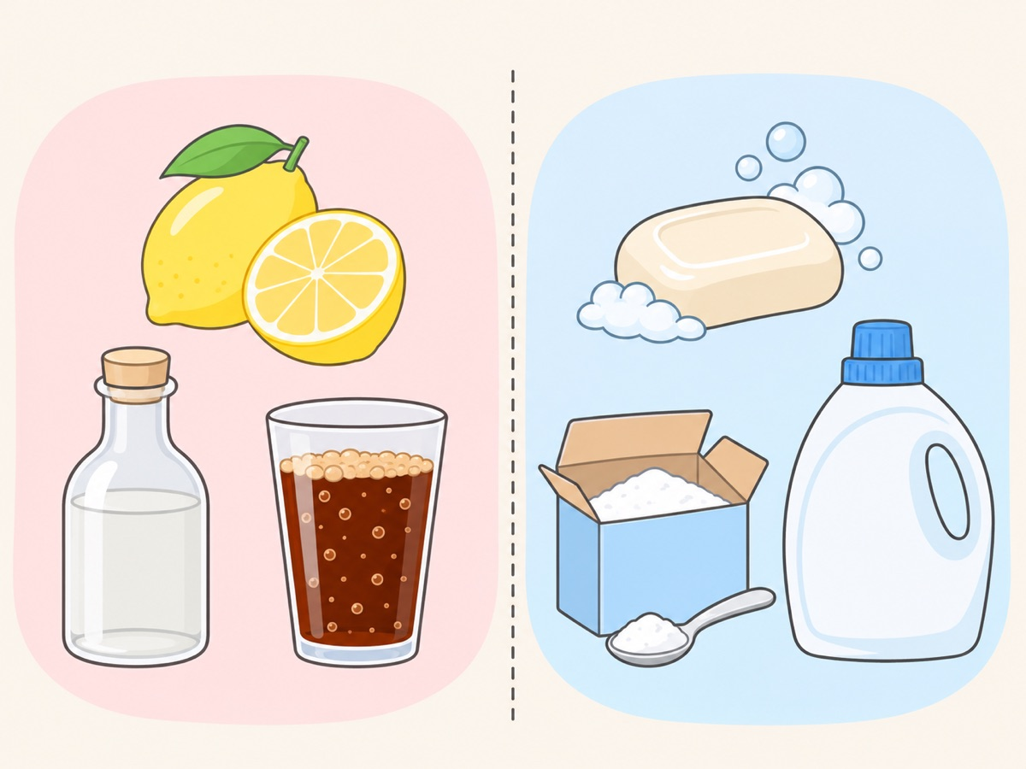
▲ 圖 3-2-1 生活中常見的酸性物質（左）與鹼性物質（右）
老師叮嚀
實驗室的藥品不可以用嚐的、也不可以用手摸來判斷酸鹼，一定要用指示劑檢驗。

二、酸與鹼的共同性質
比較項目 | 酸性水溶液 | 鹼性水溶液
解離出的共同離子 | 氫離子（H⁺） | 氫氧根離子（OH⁻）
石蕊試紙 | 藍色石蕊試紙變紅色 | 紅色石蕊試紙變藍色
酚酞指示劑 | 無色 | 紅色
和大理石（碳酸鈣）反應 | 產生二氧化碳 | 不反應
觸感 | — | 有滑膩感（有腐蝕性，不可用手試）

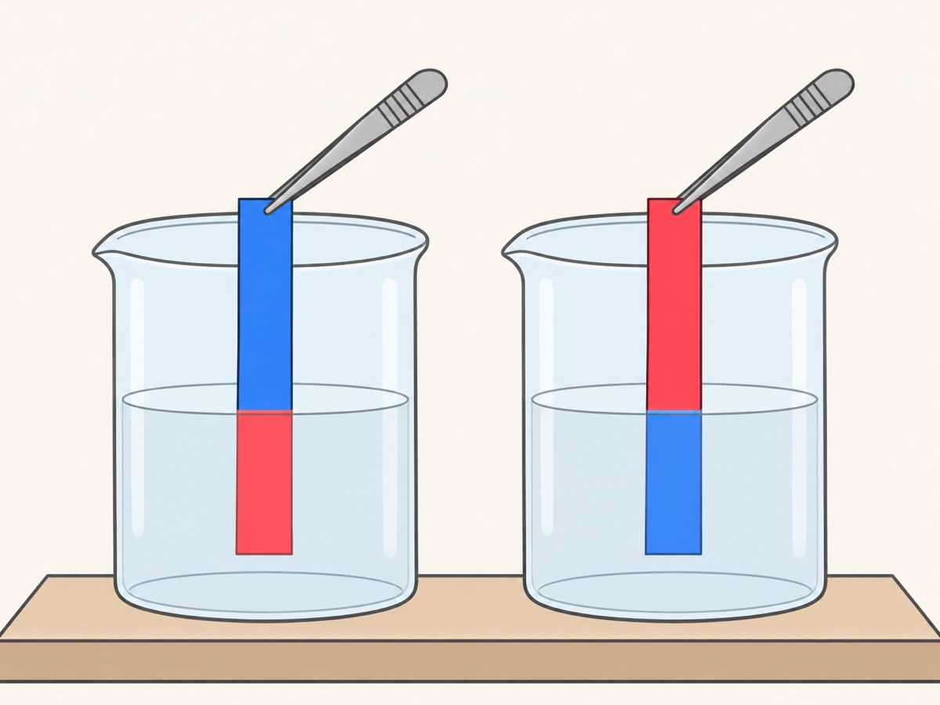
▲ 圖 3-2-2 石蕊試紙的變色：酸性溶液使藍色試紙變紅（左），鹼性溶液使紅色試紙變藍（右）

三、實驗室常見的酸
名稱 | 化學式 | 性質 | 用途
鹽酸 | HCl | 氯化氫氣體的水溶液，無色、有刺激性氣味 | 清除金屬表面的鏽；胃液中含有鹽酸，可幫助消化
硫酸 | H₂SO₄ | 無色油狀液體；濃硫酸有脫水性，稀釋時會放出大量的熱 | 鉛蓄電池的電解液、製造肥料
硝酸 | HNO₃ | 無色液體，照光容易分解，要用棕色瓶盛裝 | 製造肥料、炸藥
醋酸（乙酸） | CH₃COOH | 弱酸，有刺激性酸味；食醋中大約含 3%～5% | 調味、食品加工

四、實驗室常見的鹼
名稱 | 化學式 | 性質 | 用途
氫氧化鈉 | NaOH | 白色固體，俗稱苛性鈉；容易吸收水氣而潮解，溶於水會放熱 | 製造肥皂、水管疏通劑
氫氧化鈣 | Ca(OH)₂ | 白色粉末，俗稱熟石灰；水溶液稱為石灰水 | 檢驗二氧化碳、改良酸性土壤
氨水 | NH₃ 的水溶液 | 弱鹼，有刺激性臭味 | 製造肥料、清潔劑

五、使用酸、鹼的安全守則
1. 進實驗室要戴護目鏡與手套，長頭髮要綁起來。
2. 稀釋濃硫酸時，要把濃硫酸沿著玻璃棒慢慢倒入水中，並不斷攪拌；絕對不可以把水倒進濃硫酸。
3. 聞氣味時，用手在瓶口輕輕搧動，不可以把鼻子直接湊近。
4. 藥品濺到皮膚或眼睛，立刻用大量清水沖洗，並馬上報告老師。
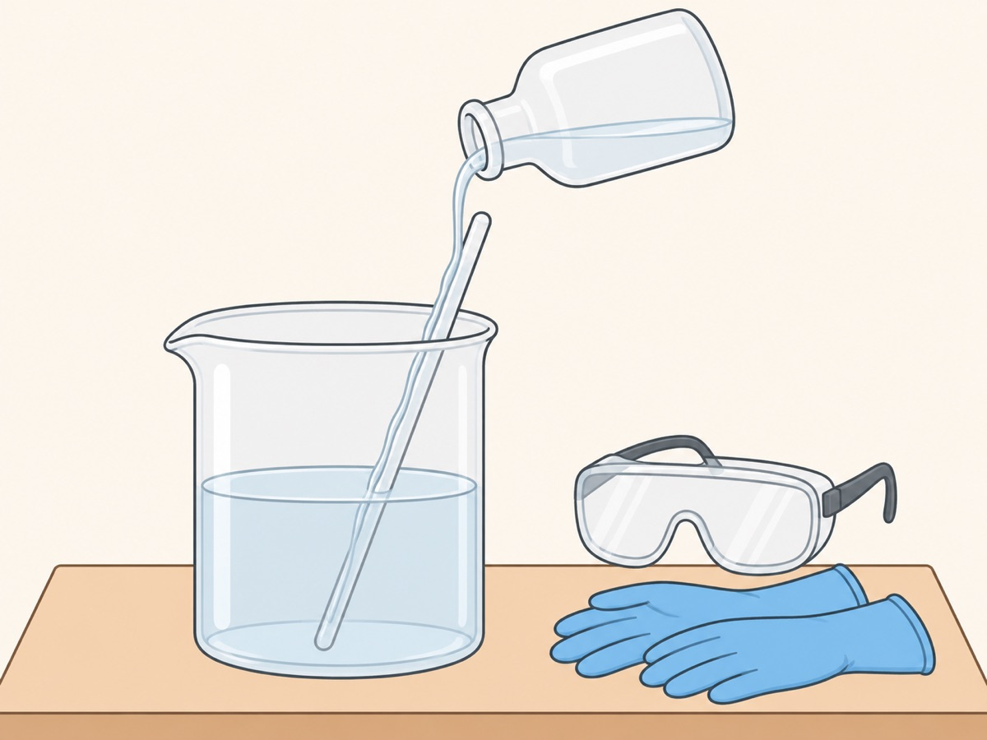
▲ 圖 3-2-3 稀釋濃硫酸的正確做法：酸沿著玻璃棒緩緩倒入水中

課堂練習
1. 小華把紅色石蕊試紙放進某水溶液，試紙變成藍色。這個水溶液是酸性還是鹼性？
答：鹼性
2. 大理石地板不適合用含鹽酸的清潔劑清洗，為什麼？
答：鹽酸會和大理石（碳酸鈣）反應產生二氧化碳，地板會被腐蝕
3. 寫出兩種生活中常見的鹼性物質。
答：肥皂水、小蘇打水（合理即可）

